홀 랜드마크 기반 도어 판별기
학습 기법 · 평가 결과 · 사용법 · 향후 계획
CNN 랜드마크 검출 + CAD 치수 기반 기하 판정

부품 인식 AI — 굴착기 도어 분류 과제
작성일: 2026년 8월 26일

목 차

1. 요약
굴착기 도어 8종은 형상이 거의 같고 치수(폭 830~1458mm)만 다르다. 형상을 학습하는 CNN 분류기는 사무실 데이터에서 100%였으나 현장에서 14%로 무너졌다. 본 보고서는 이를 대체하는 새 방식 — 도어 상단 모서리 프레임 홀 2개의 거리 D를 재서 CAD 치수와 대조하는 기하 판정 — 의 학습 기법과 평가 결과를 정리한다. AI(CNN)는 형상 분류가 아니라 "홀 위치 검출"에만 쓰고, 판정은 설명 가능한 치수 비교로 한다.
항목 | 결과
홀 검출 정확도 (홀드아웃 27장) | 6점 모두 중앙값 1.0~1.4px, 4px 이내 100%
공식 test 분할 (189장, 라벨 학습분 제외) | 판정 134장 중 134 정답 — 100%
사무실 전체 (1,162장, 라벨 학습분 제외) | 판정 814장 중 806 정답 — 99.0% (그룹 99.5%)
현장 세션 (경주, 16장) | 16/16 정답, D 885.9mm (CAD 886)
라벨링 비용 | 134장 × 6점, 약 1시간 (전용 브라우저 도구)
추론 속도 | RTX 5090에서 홀 단계 41ms/프레임

보류(판정 안 함) 비율은 사무실 데이터에서 약 30%다. 힌지측 홀이 프레임 밖이거나 이미지 경계에 붙은 경우로, 도어를 화면에 꽉 채워 찍은 사무실 촬영 방식 때문이다. 카메라가 지그에 고정된 현장에서는 보류 0%였다.

2. 판별 원리

2.1 왜 홀 거리인가
- 8종 모두 좌우 세로 프레임 상단에 Ø6mm 홀이 있고, 위치가 가장자리에서 52~54mm·상단에서 105mm로 동일하다 (CAD 8종 분석). 따라서 두 홀의 거리 D = 도어 폭 − 106mm.
- 8종의 폭이 모두 달라 D만으로 분류된다. 최소 간격은 FRT 3종의 41~47mm, 나머지는 50~200mm.
- 홀 중심은 클램프가 외곽을 훼손해도 살아남는 랜드마크이고, 조명·배경·녹과 무관하다.
- 중앙 보강대의 패드 홀은 옵션/리비전에 따라 패턴(2+2 vs 1+3)이 바뀌어 사용하지 않는다. E25_RH STL의 패드는 실물과 다름이 확인됐다.
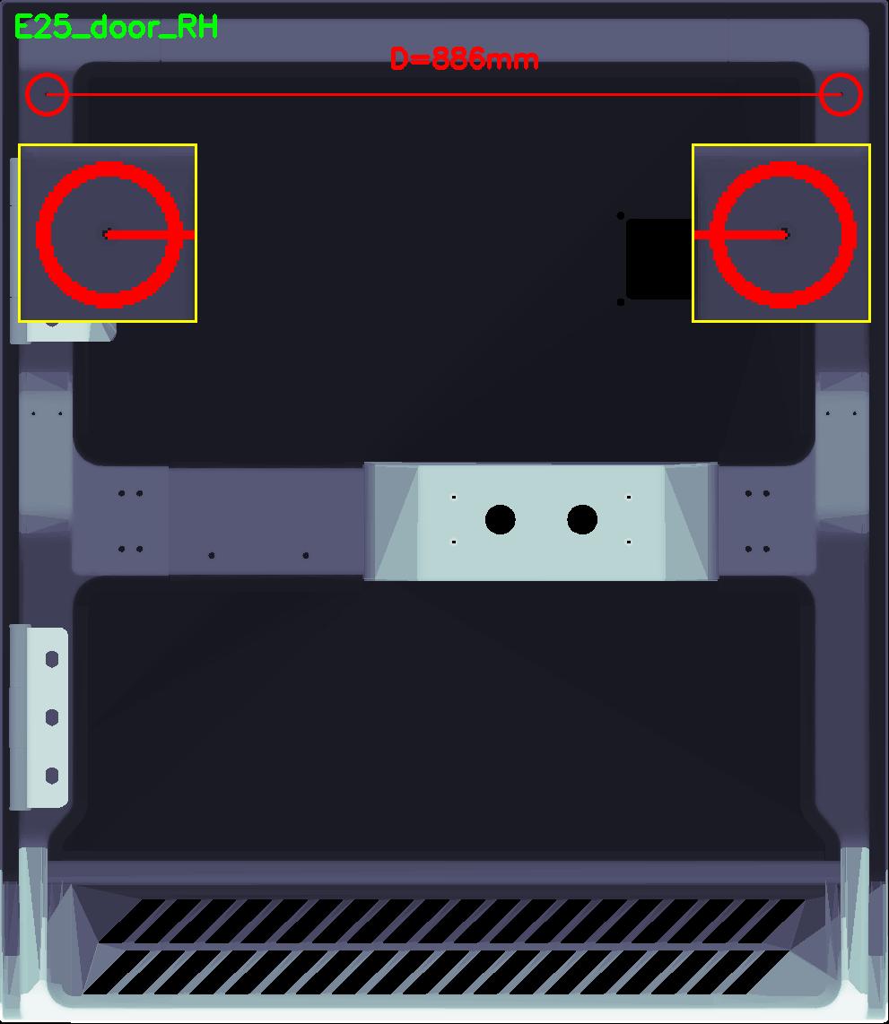
그림 1. CAD 내판 렌더 — 판별에 쓰는 상단 모서리 홀 2개 (E25_RH, D=886mm)
클래스 | 폭(mm) | CAD D(mm) | 사람 라벨 실측 D 중앙값 | 차이
E25_door_LH_FRT | 830 | 724 | 721 | −3
E30_door_LH_FRT | 871 | 765 | 761 | −4
E38_door_LH_FRT | 918 | 812 | 807 | −5
E25_door_RH | 991 | 886 | 886 | 0
E25_door_LH_RR | 1143 | 1037 | 1032 | −5
E30_E38_door_RH | 1193 | 1087 | 1080 | −7
E30_door_LH_RR | 1263 | 1158 | 1154 | −4
E38_door_LH_RR | 1458 | 1352 | 1355 | +3

표 1. CAD와 사람 라벨(GT) 기준 실측 D — 8종 모두 ±7mm 이내. 홀만 정확히 찾으면 GT 기준 최근접 분류 87/87 = 100%.

2.2 판정 파이프라인
- CNN이 원본 프레임에서 6점을 검출: 래치 볼트홀 4개(각공 주변) + 상단 모서리 홀 2개(힌지측·래치측).
- depth로 도어 평면을 피팅하고, 두 모서리 홀을 평면에 투영해 mm 거리 D를 구한다. 근사 intrinsics의 일정 편향은 카메라 모드별 상수 K_DEPTH(1080p 0.8235, 1200p 0.8505)로 보정.
- 볼트홀 4개로 만든 국소 좌표계(157×96mm 사각형)로 기하 일관성을 검사한다: 래치측 홀이 볼트 사각형 기준 (±160, ±190)mm 위치인지, 두 홀이 같은 선상인지, 서로 반대편인지, D가 600~1500mm인지. 하나라도 어긋나면 판정을 보류한다.
- 통과 시 CAD D 표에서 최근접 클래스. 실시간에서는 10프레임 윈도의 판정 프레임 D 중앙값으로 집계하고, 판정 프레임이 3개 미만이면 기존 속성 파이프라인(통풍구 U-Net)으로 폴백, 두 방식의 그룹이 어긋나면 "보류"를 출력한다.
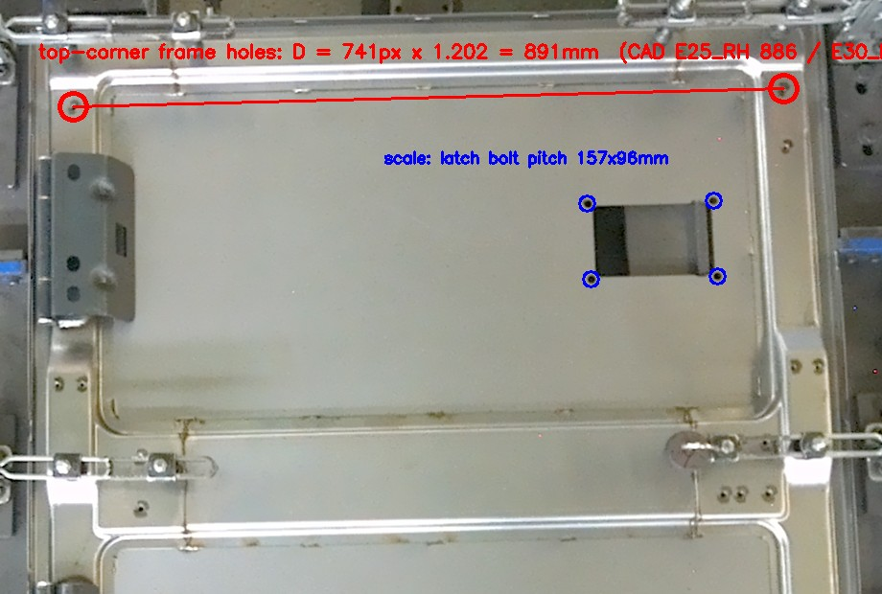
그림 2. 현장 프레임(20260810 E25_RH)의 홀 쌍과 D — 실측 891mm vs CAD 886mm

3. 학습 기법

3.1 데이터와 라벨링
- 라벨 134장: 사무실 datasets 8종 × 15장(클래스 내 10장 간격 균등 추출) 118장 + 현장 E25_RH 세션 16장. 이미지당 6점, 원본 픽셀 좌표, 가려진 점은 "안 보임" 표시.
- 전용 브라우저 도구(tools/label_holes.py)로 클릭 라벨링: 6배 확대경, 점 순서 자동 진행, 자동 저장. 134장 × 6점을 약 1시간에 완료.
- 분할: 클래스별 층화 20% 홀드아웃 (27장), 나머지 107장 학습. 홀드아웃은 학습 중 5 epoch마다 GT로 평가.
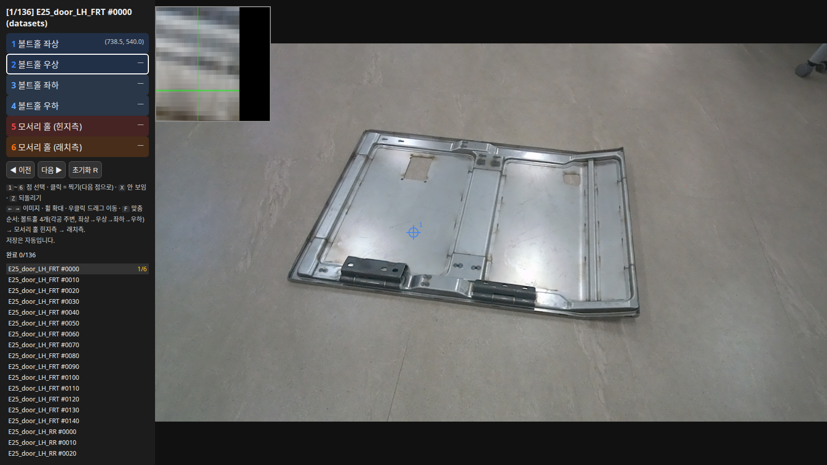
그림 3. 라벨링 도구 화면 — 왼쪽 점 목록/진행률, 오른쪽 위 확대경

3.2 모델과 학습 목표
항목 | 설정 | 이유
입력 | 1280×768 letterbox (원본 1920×1080/1200) | Ø6mm 홀(원본 4~5px)이 3px 이상 남는 최소 해상도
백본 | ResNet18 (ImageNet 사전학습) | 107장의 소량 데이터에서 사전학습이 필수. Jetson 배포 고려
디코더 | FPN식 측면 연결 → stride 4 히트맵 | 작은 홀의 위치 정밀도(1px)와 도어 전체 문맥을 함께 확보
출력 채널 | bolt(4 피크) / corner_hinge / corner_latch | 볼트를 좌상·우상으로 구분하지 않아 회전 불변 — 사각형 기하는 검출 후에 맞춤
타깃 | σ=2 가우시안 히트맵 (스트라이드 4 좌표) | 위치 회귀보다 다중 피크·안정 수렴에 유리
손실 | 가중 MSE (양성 픽셀 ×21) | 히트맵이 대부분 0이라 단순 MSE는 모두 0으로 붕괴
피크 추출 | 5px NMS + 포물선 서브픽셀 보정 | 히트맵 격자(4px) 이하 정밀도

3.3 증강
도어는 바닥/지그에 임의 각도로 놓이므로 회전 불변이 핵심이다. 학습 샘플마다 임의 아핀: 회전 ±180°, 스케일 0.75~1.15, 이동 ±60px, 50% 좌우 플립, 밝기·대비(0.7~1.3, ±30), 30% 확률 블러. 에폭당 원본 4회 재샘플.

3.4 최적화와 발산 사례
- 1차 시도: AdamW, OneCycle max_lr 3e-4, FP16 autocast, 120 epoch → 20 epoch까지 좋았으나(홀드아웃 ≤8px 88%) 이후 손실이 0.0018→0.0047로 튀며 발산, 회복 못 함. 원인은 OneCycle 정점 LR과 FP16의 결합으로 판단.
- 2차(채택): AdamW lr 1e-4, 3 epoch 워밍업 + 코사인 감쇠, gradient clip 1.0, FP32, 80 epoch. 30 epoch부터 홀드아웃 ≤8px 100%, 발산 없음.
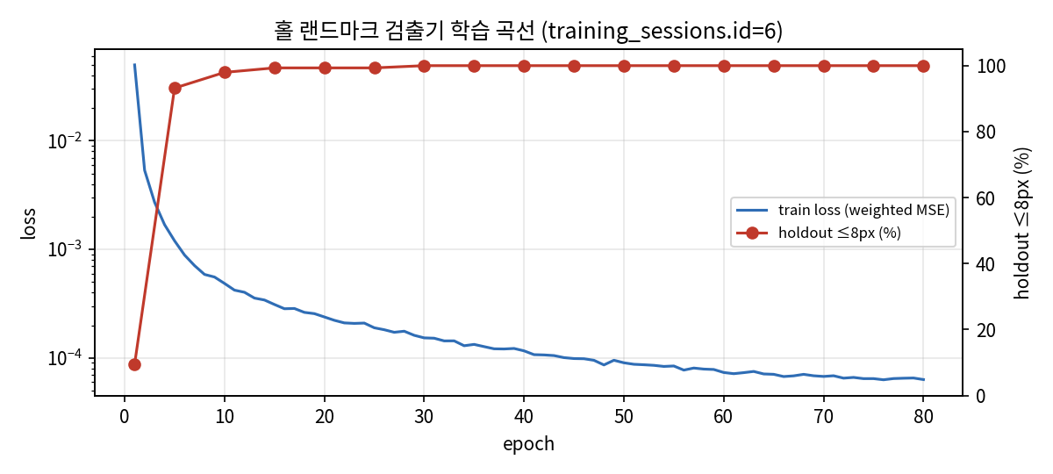
그림 4. 2차 학습 곡선 — 손실(로그)과 홀드아웃 8px 이내 비율 (DB training_metrics에서 생성)

3.5 왜 규칙 기반 검출은 폐기했나
학습 전에 블랙햇 모폴로지·NCC 템플릿으로 홀을 찾는 규칙 기반 검출을 3차례 시도했다. 자기 보고 지표로는 97.7%까지 나왔으나, 사람 라벨(GT)로 재보니 방향(뒤집힘) 판정 48%, 볼트홀 오검출 53%, 모서리 홀 오검출 60%였다. 녹·접힘선·그림자를 홀로 잡는 문제는 임계값 조정으로 해결되지 않았다. 학습 검출기는 같은 GT에서 오검출 0%다. 교훈: 검출 정확도는 반드시 GT로 재야 하며, 라벨은 학습 데이터이자 평가 기준이다.

4. 평가 결과

4.1 홀 검출 정확도 (GT 대비)
채널 | 홀드아웃 27장 중앙값 | ≤4px | 현장 16장 중앙값 | ≤4px | 오검출(>20px)
볼트홀 (×4) | 1.0 px | 100% | 0.7 px | 98% | 0%
모서리 홀 힌지측 | 1.4 px | 100% | 1.1 px | 100% | 0%
모서리 홀 래치측 | 1.2 px | 100% | 1.4 px | 100% | 0%

원본 해상도 0.75~0.83 px/mm에서 1px ≈ 1.3mm. D 오차로 환산하면 ±2~3mm로, 클래스 간 최소 간격 41mm의 1/10 이하다.

4.2 판정 정확도
평가 세트 | 전체 | 판정 | 정답 | 판정 정확도 | 그룹 정확도 | 보류 사유(상위)
test 분할 (seed42) | 189 | 134 (71%) | 134 | 100% | 100% | no_corner 22, latch_offset 10, same_side 10
datasets 전체 | 1,162 | 814 (70%) | 806 | 99.0% | 99.5% | no_corner 185, near_border 56, same_side 46
현장 E25_RH | 16 | 16 (100%) | 16 | 100% | 100% | —

표 3. 라벨에 쓴 107장은 모든 세트에서 제외. 보류는 판정을 내리지 않은 것으로, 오판과 구분된다.
클래스 | test 판정/정답 | datasets 판정/정답 | D 중앙값 | CAD | 오판 내역
E25_door_LH_FRT | 18/18 | 116/116 | 724 | 724
E30_door_LH_FRT | 17/17 | 97/95 | 767 | 765 | →E25_LH_FRT 2
E38_door_LH_FRT | 15/15 | 94/92 | 810 | 812 | →E30_LH_FRT 2
E25_door_RH | 23/23 | 129/129 | 889 | 886
E25_door_LH_RR | 16/16 | 97/97 | 1035 | 1037
E30_E38_door_RH | 14/14 | 101/97 | 1091 | 1087 | →E25_LH_RR 3, →E30_LH_RR 1
E30_door_LH_RR | 18/18 | 101/101 | 1162 | 1158
E38_door_LH_RR | 13/13 | 79/79 | 1356 | 1352

4.3 성공 샘플
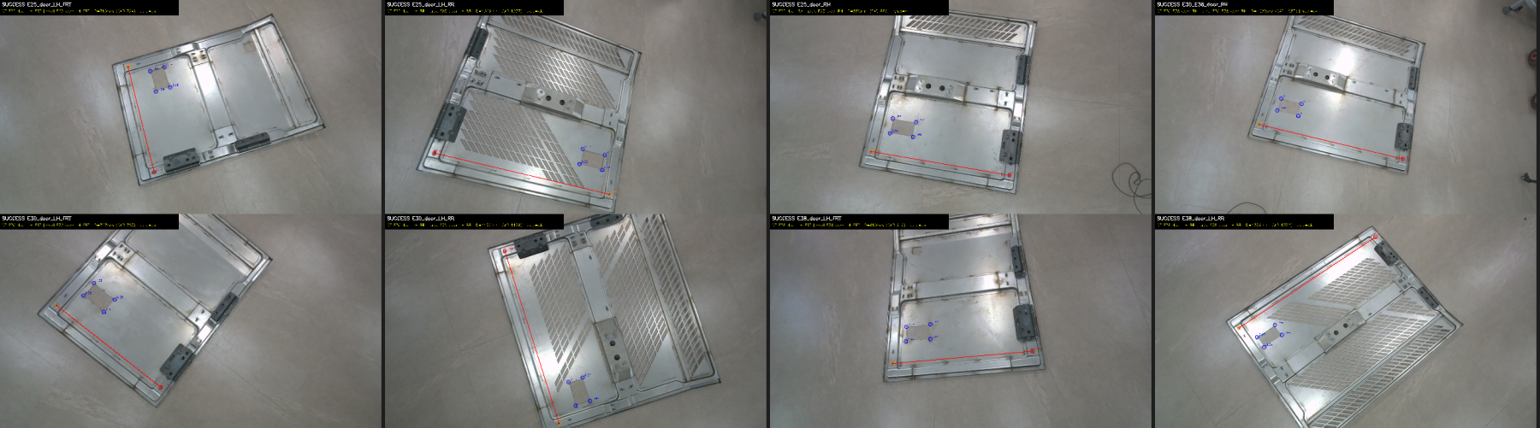
그림 5. 클래스별 성공 예 — 파란 원 볼트홀 4, 빨강/주황 원 모서리 홀, 빨간 선 D
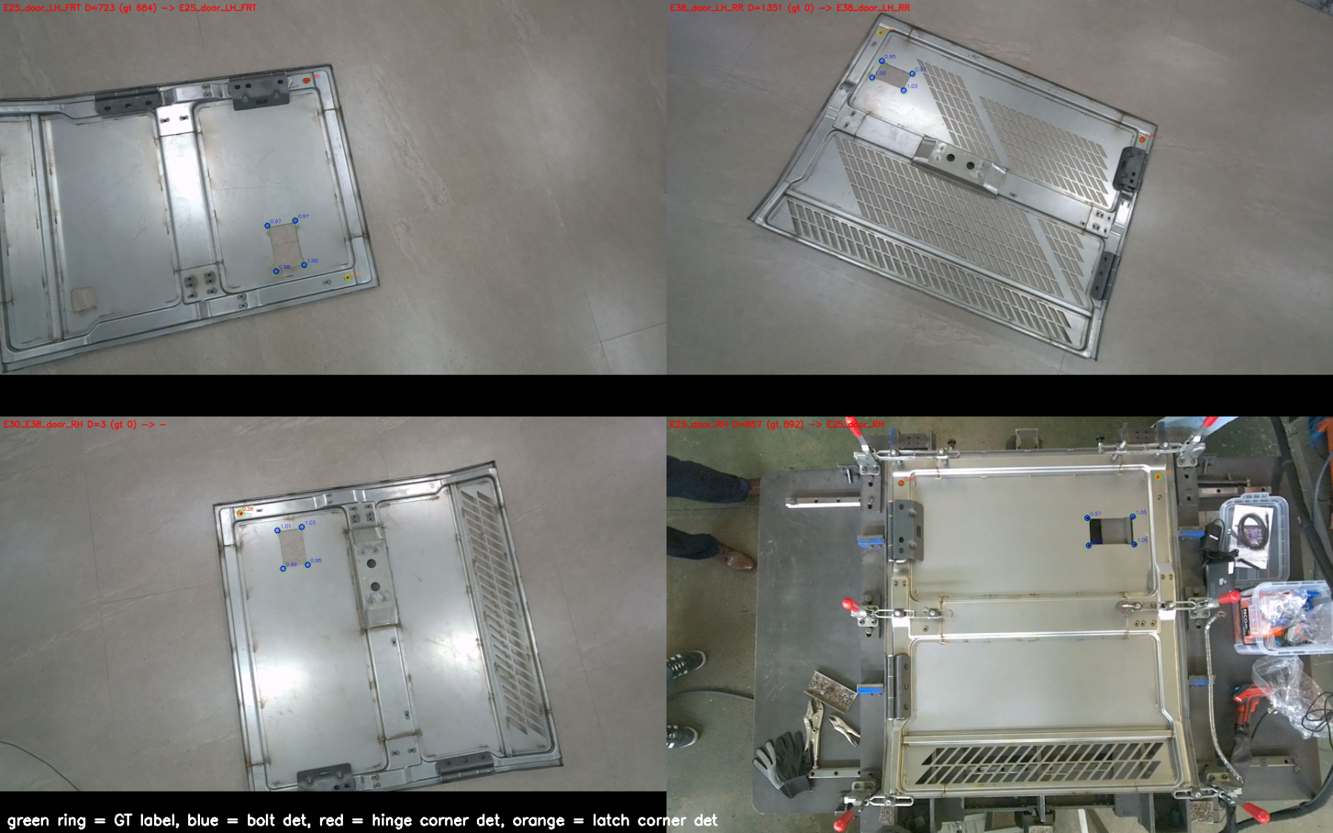
그림 6. GT(초록 링)와 검출(색 원) 비교 — 좌하는 하단 홀을 잡아 보류된 예, 우하는 현장

4.4 실패 샘플과 원인
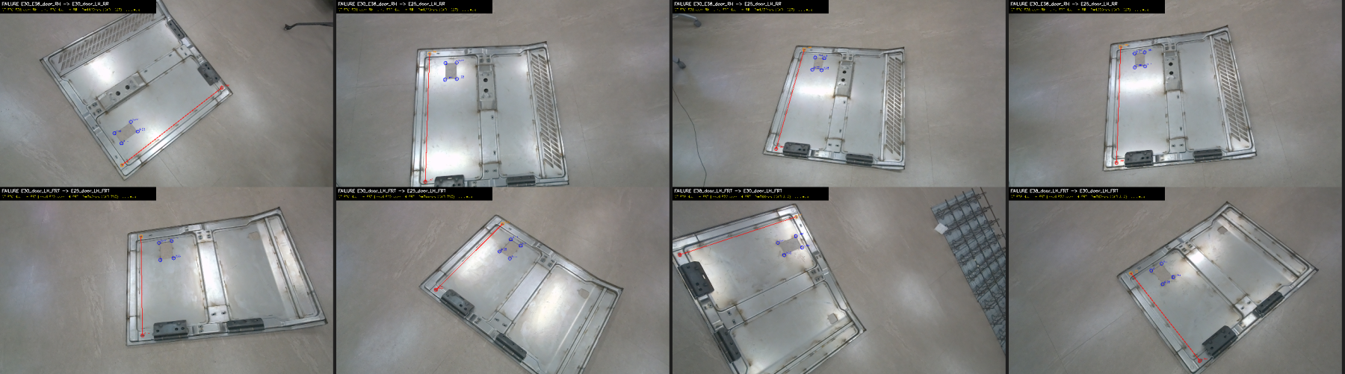
그림 7. 오판 8건 전부 — 빨간 선이 도어 세로 방향으로 그어짐
오판 8건(0.7%)은 모두 한 유형이다. 힌지측 상단 홀이 프레임 밖(또는 경계)일 때 검출기가 같은 프레임의 하단 모서리 홀을 힌지측 홀로 잡고, 래치측 상단 홀과의 거리(도어 높이 방향, ≈930~1140mm)를 D로 계산해 RR/RH 계열로 오판한다. 상·하단 홀은 국소 형상이 동일해 검출기 단독으로는 구분할 수 없고, 기하 게이트(같은 선상 검사)가 대부분 걸러내지만 볼트 프레임이 부정확한 경우 통과한다.

4.5 보류 샘플
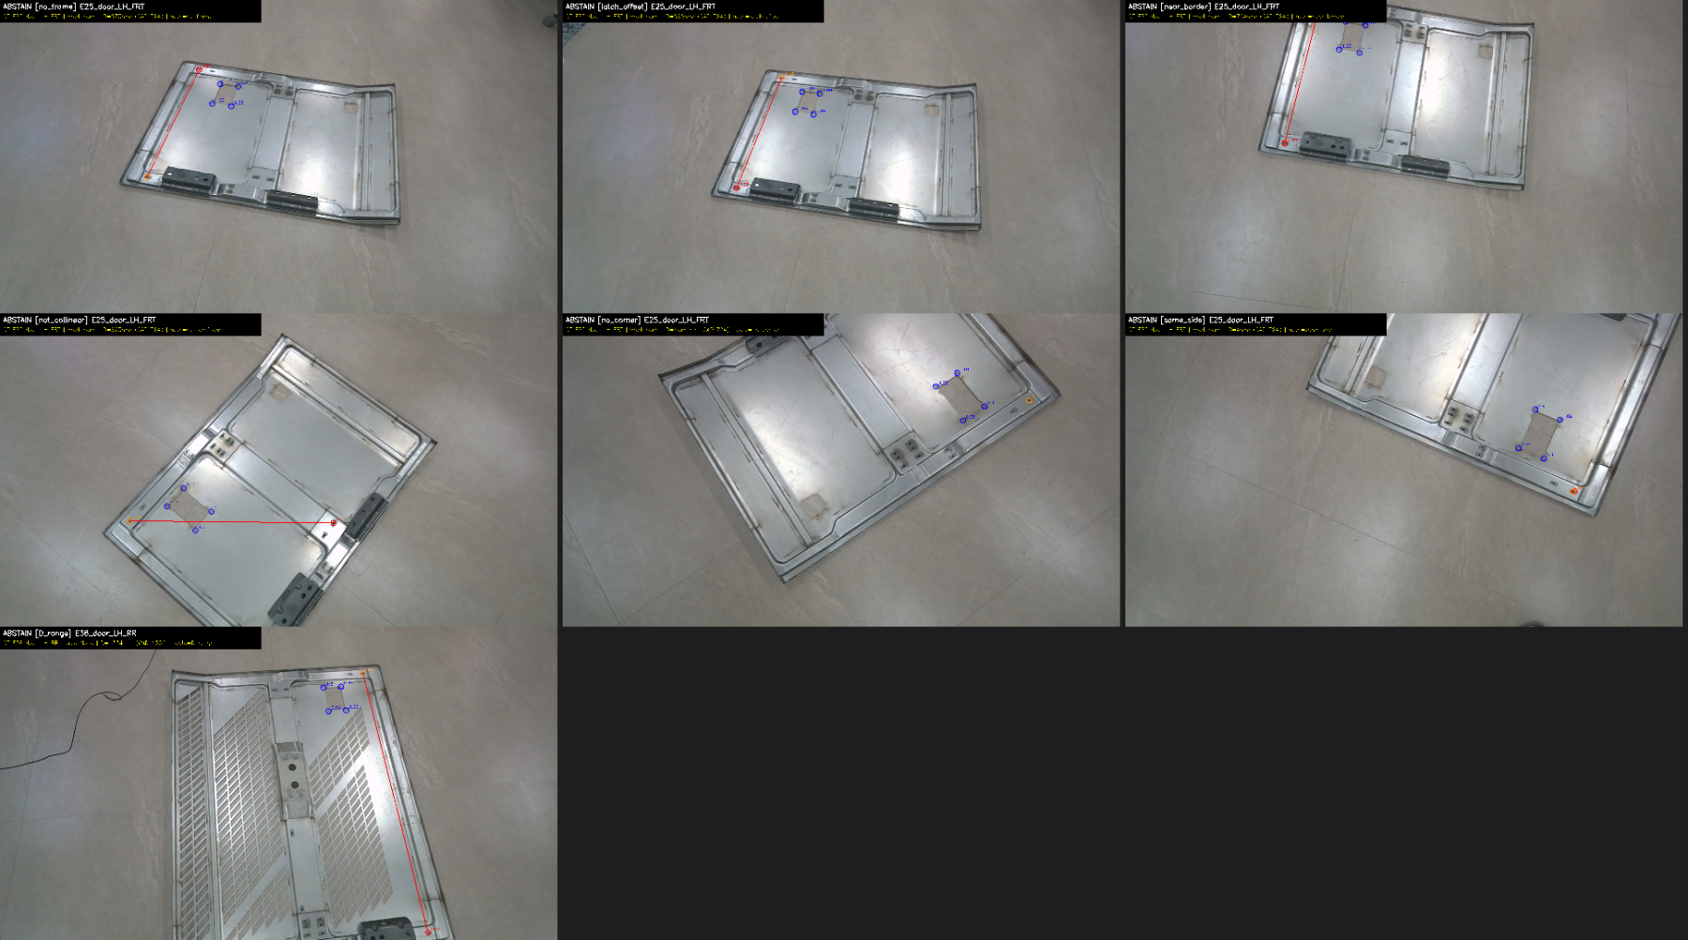
그림 8. 보류 사유별 예 — no_corner(홀 미검출), near_border, same_side(하단 홀 검출을 게이트가 차단), not_collinear, latch_offset, no_frame

5. 사용법
모든 스크립트는 door_pipeline 디렉터리에서 실행하며, scripts/ 래퍼가 venv 활성화와 경로를 처리한다.
단계 | 명령 | 입력 → 출력
라벨링 | scripts/hole_label.sh [장수] [추가폴더] | 브라우저 :8090 → labels/holes/*.json
학습 | scripts/hole_train.sh [epochs=80] | labels/holes → attribute_models/hole_landmarks/model.pth, DB training_sessions
평가 | scripts/hole_evaluate.sh [폴더] | test 분할·datasets·현장 → eval_classifier.json, report/hole_analysis/samples/*, DB evaluation_results
단일 이미지 | python scripts/hole_classify_image.py rgb.png [--out r.jpg] | 판정 JSON + 표시 이미지
실시간 | scripts/hole_inference.sh [리플레이폴더] | ZED 또는 폴더 재생 → 웹 UI :5003, /api/inference_result

# 예: 현장 세션 리플레이로 확인
scripts/hole_inference.sh datasets_field/E25_door_RH_s_091317
curl localhost:5003/api/inference_result
# → {"class":"E25_door_RH","source":"hole","hole":{"D_mm":885.3,"n_judged":10,"gate":"ok",...}}

# 새 클래스/리비전 추가: CAD에서 D 하나 뽑아 hole_classifier.CAD_D 에 추가 (학습 불필요)
# 새 카메라 모드: 라벨 10장으로 K_DEPTH 캘리브레이션 (16_evaluate 결과의 D 중앙값 / CAD)

5.1 실시간 API 필드
필드 | 의미
class / group / confidence | 최종 판정 (source가 hole이면 판정 프레임 비율, attr이면 속성 파이프라인 확률)
source | hole(홀 판별기) / attr(속성 파이프라인 폴백) / conflict(두 방식 그룹 불일치 → 보류)
hole.pred / D_mm / n_judged | 윈도 집계 결과: 클래스, D 중앙값, 판정 프레임 수
hole.gate / frame_D_mm / points | 최신 프레임의 게이트 결과, D, 검출점(원본 픽셀, 점수)

6. 향후 계획
순위 | 항목 | 내용 | 기대 효과
1 | 하단 모서리 홀 채널 추가 | 라벨 도구에 7·8번 점(하단 홀) 추가 완료. 134장 × 2점 클릭(~30분) 후 5채널로 재학습. 게이트에 상·하 구분 추가 | 오판 8건 유형 제거, 보류율 감소
2 | 현장 다종 검증 | 현장 세션이 쌓이는 대로 scripts/hole_evaluate.sh datasets_field 실행. E25_RH 외 7종의 K_DEPTH·D 확인 | 현장 정확도 근거 확보
3 | Zed Box(Jetson) 배포 | ResNet18-FPN 1280×768 TensorRT/FP16 변환, 속도 측정 (5090 41ms 기준). 06_factory_capture와 연동해 취득 세션마다 자동 판정 → DB 기록 | 현장 무인 판정
4 | 촬영 프로토콜 | 도어 전체 + 여백 확보, 힌지측 프레임 상단이 반드시 화면 안에 들어오게. 보류율을 현장 0% 수준으로 유지 | 보류 최소화
5 | 스케일 이중화 | depth 평면 + 볼트 피치(현장 해상도에서 0.4% 오차) 교차검증, 불일치 시 보류 | depth 이상 시 강건성
6 | 속성 파이프라인 정리 | 통풍구 U-Net은 그룹 폴백 전용으로 축소, CNN(RGBE) 분류기는 이 경로에서 제외 | 유지보수 단순화
7 | 데이터 관리 | 라벨·평가 결과·모델을 door_pipeline.db에 계속 기록(현재 학습/평가 자동 기록 중). 라벨 수 증가 시 재학습 자동화 | 이력 추적

6.1 알려진 제약
- 힌지측 상단 홀이 프레임 밖이면 판정 불가 — 촬영 프로토콜로 해결하는 것이 정공법이며, 그 경우 속성 파이프라인이 그룹만 제공.
- K_DEPTH는 카메라 모드(세로 해상도)별 상수. 새 카메라·모드에는 캘리브레이션 필요.
- 현장 검증은 E25_RH 1종 16장뿐. 다른 7종의 현장 성능은 사무실 결과로부터의 추정이다.

부록. 파일 구성
경로 | 내용
hole_classifier.py | 추론 모듈 (detect / classify / aggregate, K_DEPTH, CAD_D, 기하 게이트)
15_train_hole_landmarks.py | 학습 + 홀드아웃 평가 (DB 기록)
16_evaluate_hole_classifier.py | 판정 평가 (test 분할·datasets·현장·임의 폴더)
14_realtime_inference_attribute.py | 실시간 서버 — 홀 판별기 1순위, 속성 파이프라인 폴백
tools/label_holes.py · tools/make_hole_samples.py | 라벨링 도구 · 샘플/학습곡선 생성
scripts/hole_*.sh · scripts/hole_classify_image.py | 실행 래퍼
labels/holes/ | 라벨 134장 (원본 픽셀 좌표 JSON)
attribute_models/hole_landmarks/ | model.pth · split.json · eval.json · eval_classifier.json
report/hole_analysis/ | CAD 홀 분석, GT 검증, 샘플 이미지, 본 보고서

